  - 4) SEKVENČNÍ LOGICKÉ ŘÍZENÍ, KLOPNÉ OBVODY
  - DATUM: 08.05.2026
VYPRÁCOVAL: SAVVA POPOV – 4EA

- Sekvenční logické řízení

Sekvenční logické řízení je typ řízení, jehož výstup nezávisí pouze na okamžité hodnotě vstupních signálů, ale také na posloupnosti (historii) minulých stavů. Základním paměťovým prvkem v sekvenční logice je klopný obvod (flip-flop).

Prakticky všechny obvody v běžných digitálních zařízeních jsou kombinací kombinační a sekvenční logiky.

Sekvenční obvody dělíme na synchronní a asynchronní. V synchronních sekvenčních obvodech se stav zařízení mění pouze v diskrétních časových okamžicích v reakci na hodinový signál (clock). V asynchronních obvodech se stav zařízení může měnit kdykoli v reakci na měnící se vstupy.
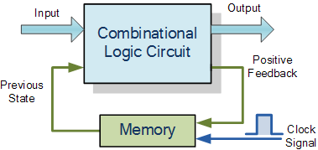
Synchronní logický obvod

- Porovnaní synchronních a asynchronních obvodů

Většina sekvenčních logických obvodů je synchronní. Pro funkci časovače, tedy „clocku“, se používá elektronický oscilátor. Hlavní výhodou synchronních obvodů je jednoduchost.

Nevýhodou je to, že maximální možná frekvence oscilátoru je dána nejpomalejší logickou cestou v obvodu, tzv. kritickou cestou. Proto jsou synchronní obvody pomalejší než asynchronní. Jedním ze způsobů, jak zrychlit synchronní obvody, je rozložit složité operace na několik jednodušších operací, které lze provádět v několika po sobě jdoucích taktovacích cyklech; tato technika se nazývá „pipelining“. Tato technika se využívá například v mikroprocesorech.

Další nevýhodou je to, že hodinový signál musí být přiveden ke každému klopnému obvodu v systému. To vyžaduje rozvedení relativně velkého množství energie, a proto dochází k zahřívání.

Výhodou asynchronních obvodů je, že mohou být rychlejší než synchronní, protože obvod nemusí při zpracování vstupů čekat na hodinový signál. Rychlost obvodu je potenciálně omezena pouze zpožděním při přenosu signálů (propagation delay). To je ale zároveň i důvod, proč se častěji používají synchronní obvody. Pokud do obvodu dorazí dva signály téměř současně, může dojít k hazardu, závodům signálů (race conditions) nebo metastabilnímu stavu.
- Klopné obvody a multivibrátory

Stejně jako jsou logická hradla základními stavebními bloky kombinačních obvodů, klopné obvody a multivibrátory jsou základními stavebními bloky sekvenčních logických obvodů.

Multivibrátory dělíme podle stability na astabilní, monostabilní a bistabilní.

Astabilní obvody
Astabilní obvody nemají stabilní stav a automaticky přepínají mezi dvěma stavy (1 a 0). Vytvářejí opakující se oscilační nebo hodinový signál.

Monostabilní klopné obvody máji jeden stabilní stav a jeden nestabilní, při externím spouštění generují jeden výstupní impuls. Monostabilní multivibrátory se do svého původního stabilního stavu vrátí až po uplynutí času, který je dán časovou konstantou RC obvodem.

Bistabilní klopné obvody máji dva stabilní stavy, ke změně stavu musí přijít impuls. Jelikož bistabilní multivibrátory mají dva stabilní stavy, jsou v sekvenčních obvodech známý jako paměťové členy. Uchovává jednobitovou informaci, bistabilní klopné obvody se používají hlavně k sestavování statických registrů, čítačů a jako zpožďovací mezistupně logických obvodů.
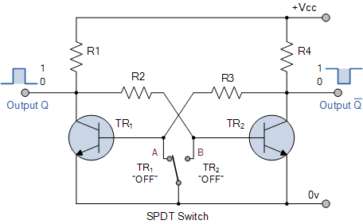
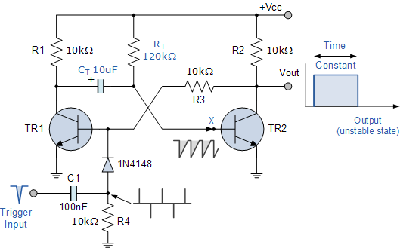
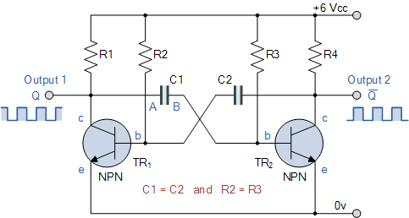
Bistabilní multivibrátor
Monostabilní multivibrátor
Astabilní multivibrátor
- Dělení bistabilních obvodů

Bistabilní obvody dál dělíme podle působení taktovacích impulsů:
- Asynchronní bistabilních klopné obvody = latch (záchyt), mění svůj stav po dobu aktivní úrovně signálu, (SR latch, D latch).
- Synchronní bistabilních klopné obvody = flip-flop (klopný obvod), mění svůj stav pouze při náběžné nebo sestupné hraně hodinového impulzu, (D, T, JK, a SR klopné obvody).

Latche jsou obvody citlivé na úroveň (hladinu) signálu. Flip-Flopy jsou obvody citlivé na hranu (edge) hodinového signálu.

Latche (záchyt):

SR latch
Set-Reset latch představuje nejjednodušší formu latche a je realizovány pomocí dvou vstupů: S (Set) a R (Reset). Vstup S nastaví výstup na hodnotu 1, zatímco vstup R vstup vynuluje na hodnotu 0. (Může být vytvořen z NAND a NOR hradel)
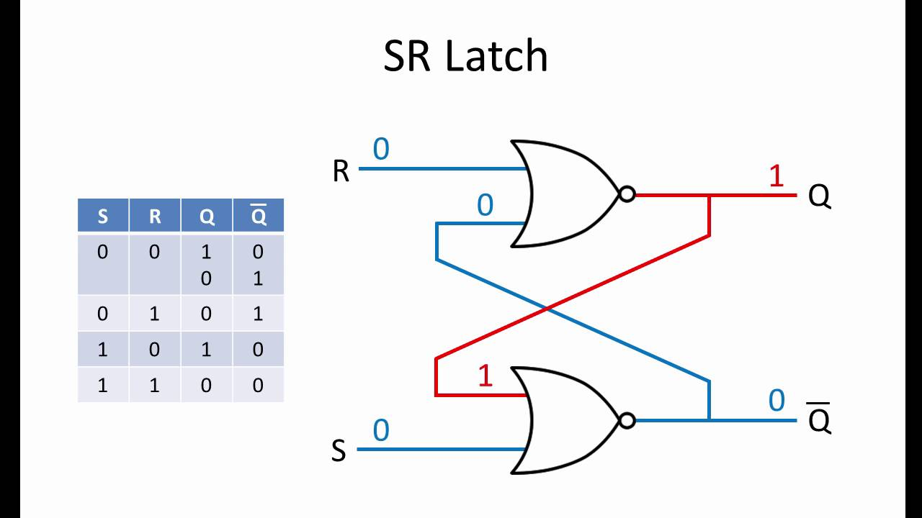

D latch
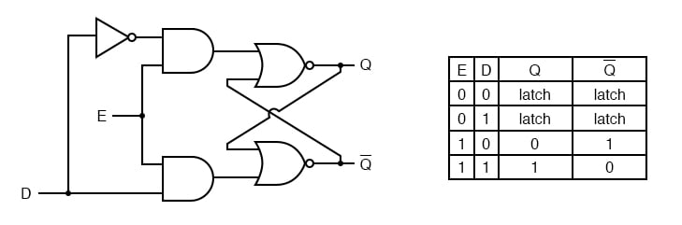
D latch je bistabilní obvod s jedním datovým vstupem D. Je řízen úrovní signálu Enable. Při aktivním Enable pinem = výstup kopíruje vstup D. Po deaktivaci Enable se hodnota uloží.

SR Flip-Flop
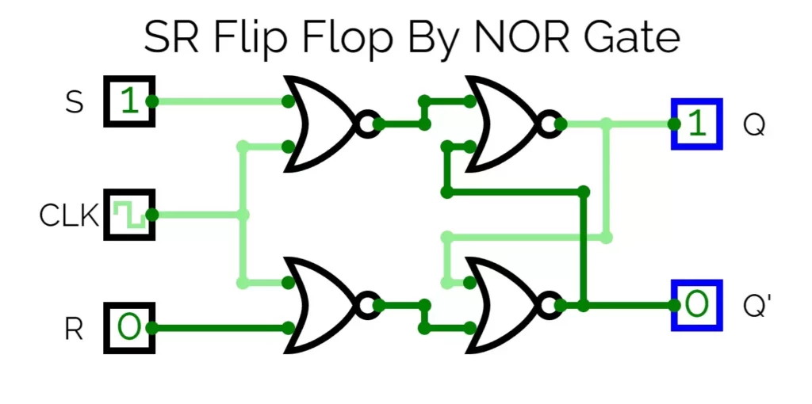
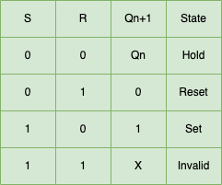
SR flip-flop je synchronní bistabilní obvod. Je řízen hodinovým signálem (Clock), mění stav pouze při hraně hodinového impulzu. Stejně jako SR latch má vstupy SET a RESET. Používá se pro synchronní ukládání stavu.

D Flip-Flop
D flip-flop je synchronní bistabilní obvod s datovým vstupem D. Při hraně hodinového signálu uloží hodnotu vstupu D. Výstup zůstává uložen do další hodinové hrany, používá se v registrech a procesorech.
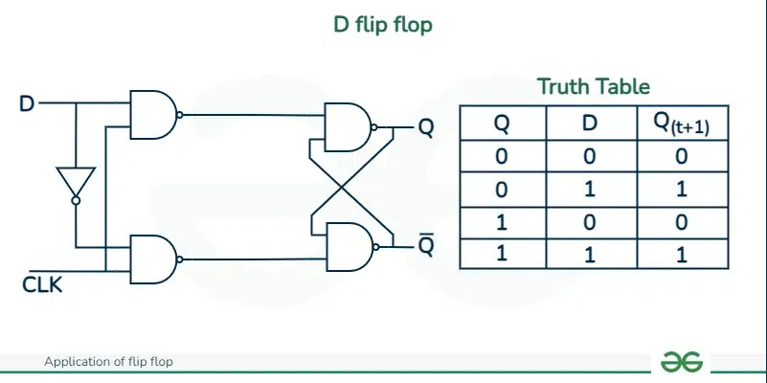

T Flip-Flop
T flip-flop je synchronní bistabilní obvod se vstupem T (Toggle), při aktivním vstupu T změní výstup na opačný stav. Používá se v čítačích a děličkách frekvence.
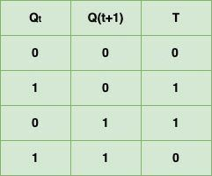
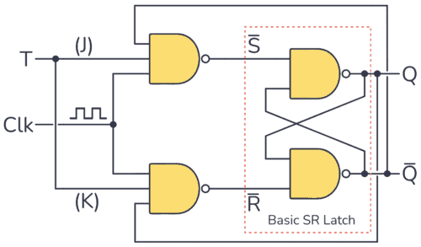
JK Flip-Flop
JK flip-flop je synchronní bistabilní obvod, je rozšířením SR flip-flopu. Nemá zakázaný stav jako SR obvod. Obsahuje vstupy: J a K
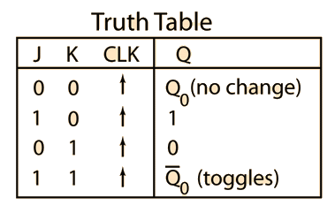
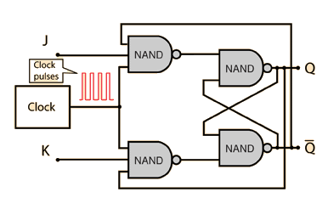

Zdroje:
Sequential logic. Online. In: Wikipedia: the free encyclopedia. San Francisco (CA): Wikimedia Foundation, 2001-. Dostupné z: https://en.wikipedia.org/wiki/Sequential_logic.
[cit. 2026-05-09].

Sekvenční logické obvody. Online. ZČU – Plzeň. Dostupné z: https://home.zcu.cz/~mainzer/cpa/cpa_13a_PLD.pdf.
[cit. 2026-05-09].

Jednoduché sekvenční obvody. Online. Eluc. Dostupné z: https://eluc.ikap.cz/lekce/jednoduche-sekvencni-obvody.
[cit. 2026-05-09].

Sequential Logic Circuits. Online. ElectronicsTutorials. Dostupné z: https://www.electronics-tutorials.ws/sequential/seq_1.html.
[cit. 2026-05-09].

Flip-Flop (Electronics). Online. In: Wikipedia: the free encyclopedia. San Francisco (CA): Wikimedia Foundation, 2001-. Dostupné z: https://en.wikipedia.org/wiki/Flip-flop_(electronics).
[cit. 2026-05-09].

Bistable, monostable, astable multivibrators. Online. ElectronicsTutorials. Dostupné z: https://www.electronics-tutorials.ws/waveforms/bistable.html.
[cit. 2026-05-09].

